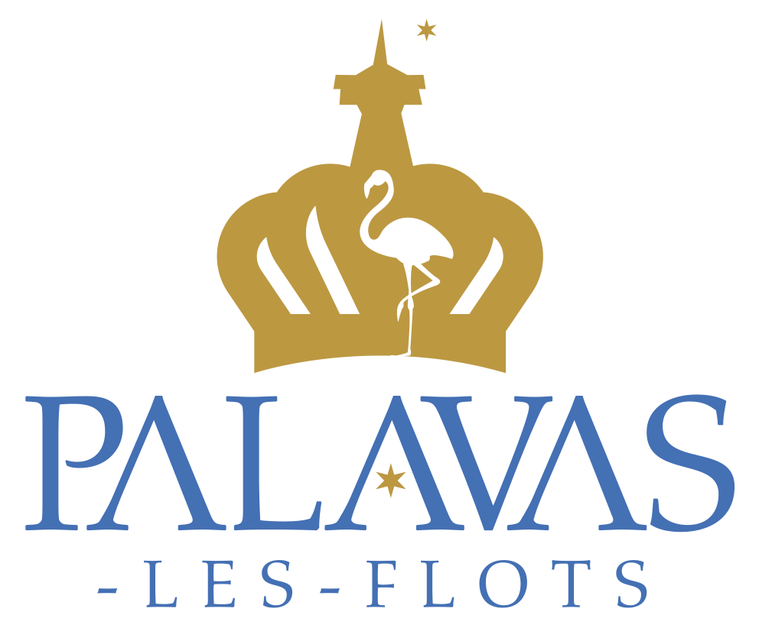
OFFICE DE TOURISME
PROGRAMME DES ANIMATIONS
& DES CONGRÈS
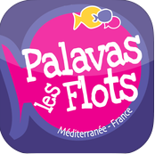
www.otpalavaslesflots.com
04 67 07 73 34
Téléchargez l’appli gratuite
#lovepalavas

JUSQU’AU mercredi 29 mars
• Exposition « Terre Déco » – Galerie G. Courbet - Entrée Libre

Mardi 28 mars
• 18h-21h Soirée poétique, « le rire » - Cadence Art Vocal – Maison du Temps Libre 04 67 73 83 32

Mercredi 29 mars
• 18h Conférence du CERM « D’une mer à l’autre : les femmes de Flaubert » - Nautilus

Du jeudi 30 mars au samedi 1er avril
• 21h Spectacle « Rocket Songs » Elton John chanté et raconté par Bruno FIT et V. HOEFMAN. Compagnie Artishow - ND-de-la-Route –Tarifs : 16€/14€

Du jeudi 30 mars au mercredi 5 avril
• Exposition ACP – Galerie G. Courbet - Entrée libre

Vendredi 31 mars
• 19h Scène Ouverte de « Poésie et Chanson » par Cadence Art Vocal– Salon de musique R. Albanèse

Lundi 1er avril
• Atelier d’écriture par Lettres de sable – Salle des anciens combattants
• 11h Vernissage de l’exposition « Dubout-Pagnol, couleurs du Sud » 16h Séance de dédicaces de Didier Dubout (petit-fils d’Albert) - Musée du patrimoine J.-A. RUDEL

Dimanche 2 avril
• 13h30 et 15h Matches de rugby Palavas / Rugby club Six Fournais - Stade Louis Baumes – Entrée libre
• 15h Match de rugby Palavas / Rugby Club Nîmes Gard - Stade des Jockeys – Entrée libre
• 15h Concert de chansons françaises « PPZ » et spectacle de danses - buvette et tombola – Ligue contre le cancer - Salle des fêtes – Entrée gratuite

Du lundi 3 au jeudi 6 avril
• Stage de karaté enfants - par « Karaté Palavas »

Lundi 3 avril
• 18h Réunion publique de concertation sur le Règlement Local de Publicité – Palais des Congrès du Phare de la Méditerranée – Infos : 04 67 07 73 00

Mercredi 5 avril
• Cinéma 15h « Ma vie de courgette - 17h « Monsieur Bout-de-Bois » - 19h30 « Louise en hiver » Nautilus Tarifs : plein 6€ réduit 4€

Du jeudi 6 avril au mercredi 12 avril
• Exposition M. BONHOMME Claude – Galerie Gustave Courbet - Entrée libre - 04 67 07 73 32

Vendredi 7 avril
• Cinéma 17h « Dalida » - 19h30 « La La Land » de Damien Chazelle – Nautilus –Tarifs 6€ (réduit 4€)
• 20h Festival d’arts martiaux avec les moines du temple Shaolin – Salle bleue – 10€(5€ -14 ans)

Samedi 8 avril
• Dès 16h : stages country dance avec Marie-Claude GIL - Dès 18h : Bal Line Dance avec Arizona Kid - Dès 20h : Concert du groupe "Texas Sidestep" - Arizona Kid – 10€ stages et concert - Buvette, food-trucks et exposants - 06 22 05 52 20 - Salle bleue
• 20h30 Théâtre « La seconde surprise de l’amour » (Marivaux) - Compagnies Mandrag’or et Rid O’Philes – Tarifs : 7€, abonnés et adhérents 5 € – Chapelle Notre-Dame-de-la-Route

Dimanche 9 avril
• 7h-17h Puces nautiques par l’Amicale des plaisanciers – Parking de la Capitainerie
• 15h Match de foot club Palavas CE en division honneur reçoit Castelnau-Crès – Stade Louis Baumes
• Cinéma 17h « La La Land » - 19h30 « Moonlight » - Nautilus – Tarifs : plein 6€ réduit 4€

Du lundi 10 avril au vendredi 14 avril
• Stage de danse modern’jazz – Asso K danse – Maison des loisirs - Infos et résa : 06 11 41 00 07

Mercredi 12 avril
• 18h Cérémonie d’accueil des nouveaux arrivants – Nautilus (16. Av. du Maréchal Joffre) – 04 67 07 73 00

Du jeudi 13 avril au mercredi 19 avril
• Exposition Pierre LESC – Galerie Gustave Courbet - Entrée libre - Du lundi au samedi 10h/20h

Vendredi 14 avril
• Cinéma 17h « Lion » - 19h30 « Moonlight » Nautilus – Tarifs : plein 6€ réduit 4€ - Infos : 04 67 07 73 34

Samedi 15 avril
• 9h-17h30 Vide grenier – organisé par les seniors de la Roseraie – Salle des fêtes – Infos : 06 84 98 25 69
• 9h30 Atelier nature parents - enfants « Une histoire de poissons » : découvrir le travail des pêcheurs et des espèces de poisson. Sur résa à l’Office de Tourisme - 04 67 07 73 34. Tarif : 5 € (gratuit pour le premier accompagnant).
• 15h Nautilus des enfants « Léger comme 7 fleurs de jasmin » de Philippe Charleux – Offert par la Ville – Nautilus – Infos : 04 67 07 73 34

Du samedi 15 au lundi 17 avril
Familles en fête : palette d'activités gratuites ou à petits prix, spécialement conçue pour vous et vos petits: des activités sportives et créatives, des ateliers-nature et des balades, expos, spectacles… sans oublier des goûters, des bonbons et la visite de Poulpy, la mascotte de la mer.
Phare de la méditerranée - Infos : 04 67 07 73 34 - Résas : 04 67 07 72 50

Dimanche 16 avril
• Cinéma 17h « Ma vie de courgette » • 19h30 « Lion » - Nautilus – Tarifs : 6€ (réduit 4€)

Mercredi 19 avril
• 18h Conférence « Les guerres puniques » par Christian BONNET - CERM – Tarifs : adhésion annuelle à l’association 15€/personne ou 25€/couple - Nautilus

Du jeudi 20 avril au mercredi 26 avril
• Exposition Mme ROCHE Brigitte – Galerie Gustave Courbet - Entrée libre

